Trần Tấn Phát
MSSV: 2274802010644

LAB8
Bài làm
BT1:
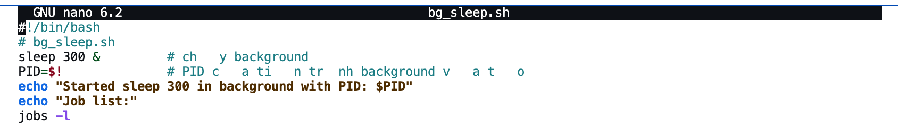

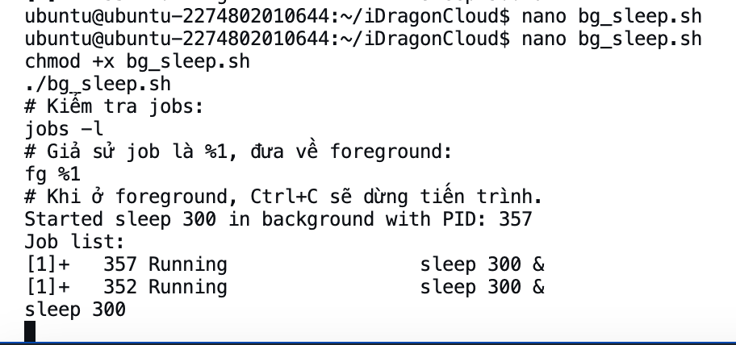
BT2: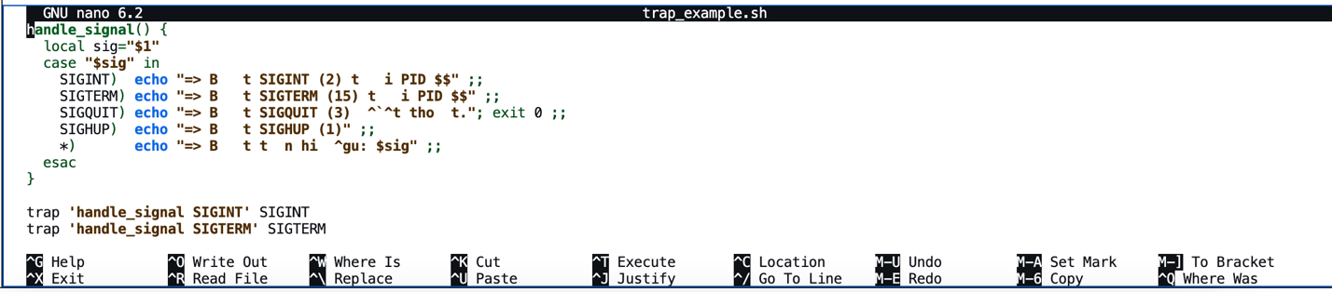
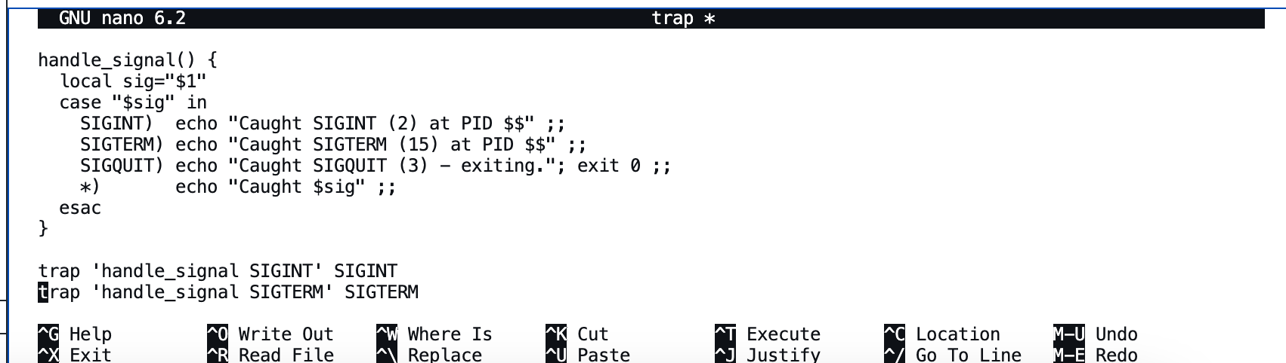

Bt3
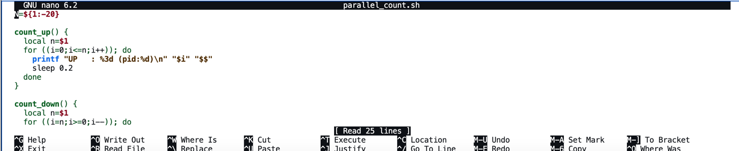

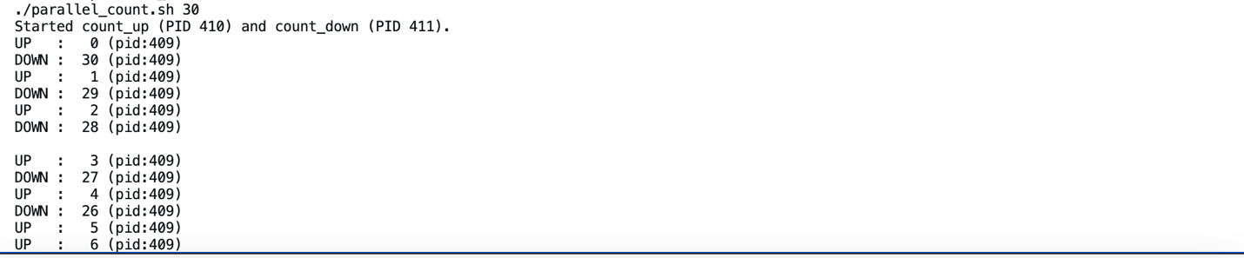

Bt4:
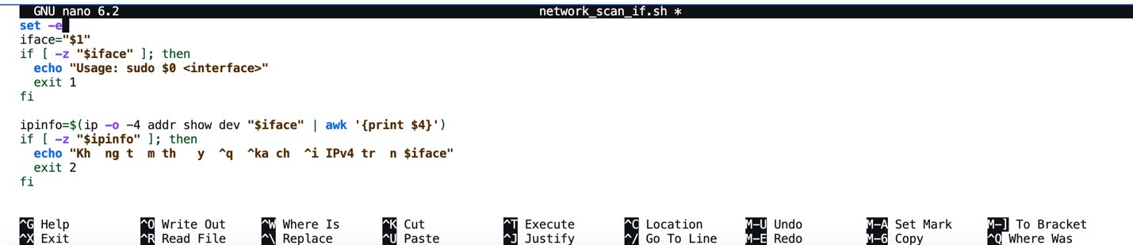

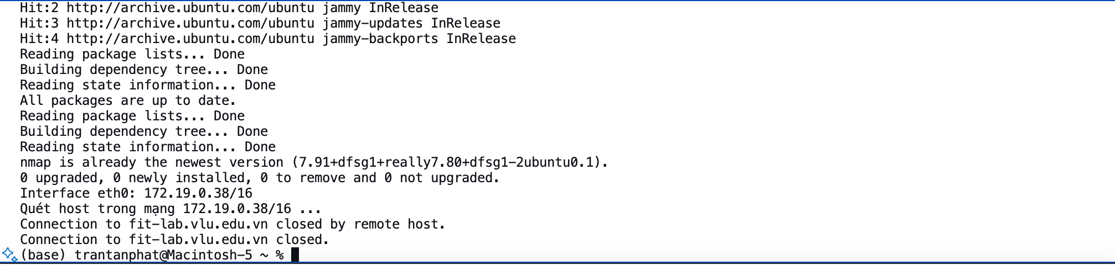

Bt5: